NOTIPLAZA # 46

Tenemos el gusto de presentar a nuestro asesor de mercadeo El señor Fernando Alonso Laverde quien nos acompañara en el crecimiento y fortalecimiento de nuestra Plaza Minorista. Sin duda los cambios llegan, cada día que pasa la organización tiene un impacto muy agradable en la sociedad y seguimos construyendo el cambio y el mejoramiento continuo.
Identidad de marca
Ahora te sentirás representado con nuestro nuevo logo
Una marca es el conjunto de atributos, que definen e identifican a un producto o servicio, diferenciándolo del resto de los productos existentes en el mercado.
La marca es la "personalidad" del producto, expresa su temperamento su carácter y sobre todo la marca es aquello que le confiere un valor a una organización.

ANIVERSARIO # 28 PLAZA MINORISTA
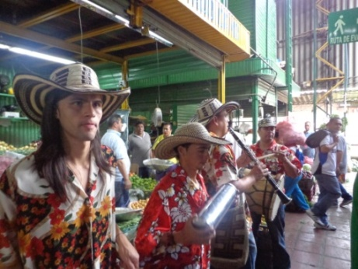
Chirimía Inaugural
El día sábado 4 de agosto se dio inicio a la celebración de los 28 años de la Plaza Minorista, con una chirimía, se recorrieron los diferentes sectores, esto con el propósito de invitar a la comunidad Plaza y usuarios a que participaran activamente de las actividades programadas durante todo el mes.
Torneo de Ajedrez
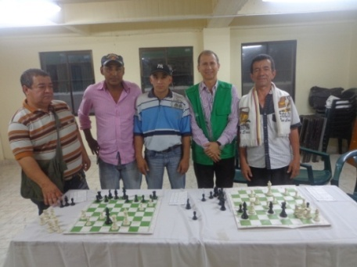
El lunes 13 de agosto dio inicio al torneo de ajedrez, con 10 participantes de la comunidad Plaza Minorista, este torneo se realizo durante dos semanas, tiempo en el cual los participantes se enfrentaron en entre si y pasaron los 4 participantes que obtuvieron los mejores puntajes a la segunda ronda, de ahí salió el ganador el señor Juan Manuel Carmona y a los participantes que obtuvieron el 2, 3 y 4 puesto también se les otorgo premiación.
Frijolada por sectores y talentos Plaza
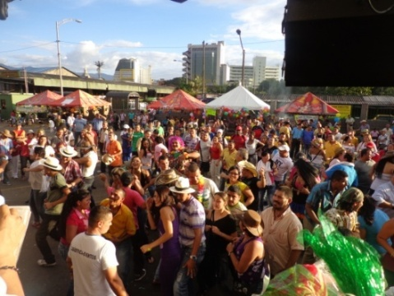
El día miércoles 15 de agosto se llevo a cabo el concurso de frijoladas típicas colombianas por sectores, el objetivo era integrar la comunidad de la Plaza y tener una tarde de esparcimiento, en total participaron 20 carpas, hubo un sector ganador (los parranderos del sector 11), también se les dio un incentivo a quienes ocuparon 2, 3, 4 y 5 puesto.
En la tarde se presentaron 2 talentos Plaza y Pilsen nos patrocino con una orquesta de música tropical.
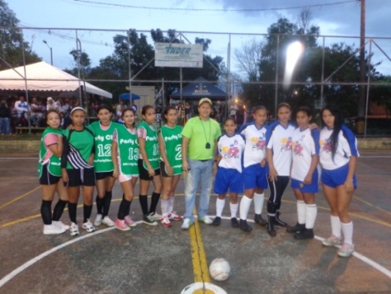
Torneo de Microfútbol
El torneo tuvo una duración de 2 meses inicio el 12 de junio y finalizo el viernes 17 de agosto, dejando como gran ganador al equipo El Real del sector 7 y subcampeón el equipo Sábados Felices.
En esta tarde también hubo dos partidos amistosos (invidentes y equipo femenino), adicional estuvo Henry (el Dandy) deleitando con su música guasca
Agradecemos al señor Henry Pérez Bolívar miembro del Consejo de Administración, por la coordinación de todo el torneo de Microfútbol
Juegos lúdicos
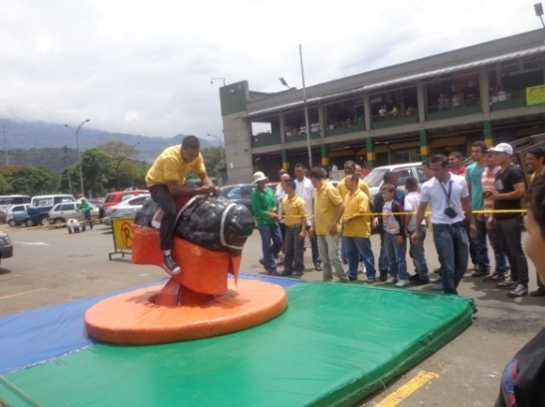
El martes 21 de Agosto en el parqueadero del sector 16, se instalaron actividades lúdicas, con el propósito de que la comunidad plaza y visitantes disfrutaran de juegos diferentes e innovadores. Se tuvo un promedio 500 personas en todos los juegos, esta actividad tuvo buena acogida por parte de la comunidad plaza en general.
Contamos con los siguientes juegos: Muro de escalada, Toro mecánico, Giroscopio Humano y Tiro al blanco.
Sector más organizado
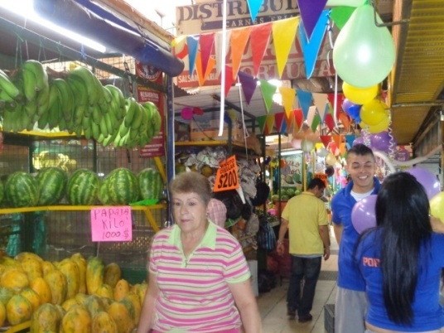
En esta ocasión no se premio al local mas organizado, sino al sector más organizado, se inscribieron 4 sectores y por cada sector participaron como mínimo 10 locales. Durante todo el mes la oficina de Bienestar Social hizo seguimiento a los sectores para verificar que estuvieran cumpliendo con los requisitos para hacer parte del concurso, se evaluó la organización, aseo, atención a los clientes y creatividad; el jueves 23 de agosto se realizo la premiación, los jurados fueron el Concejal Fabio Alberto Rivera y sus asistentes, se otorgo el primer puesto al sector 10, el segundo puesto fue para el sector 1 y tercer puesto para el otros comerciantes del sector 10
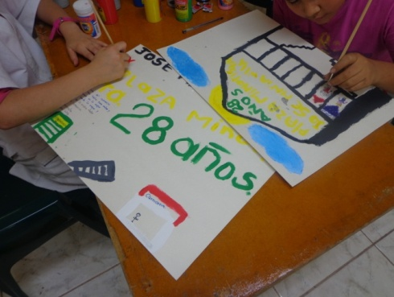
Concurso de pintura infantil “Tu Plaza Minorista”
El sábado 18 de agosto en el aula educativa desde las 9:00 am hasta las 12 del medio día, se efectuó el sexto concurso de pintura infantil en el cual participaron 10 niños y niñas, hijos de comerciantes y visitantes de la plaza minorista, cada uno pinto un dibujo de la Plaza Minorista, Coomerca entregó obsequios y refrigerio a todos los niños.

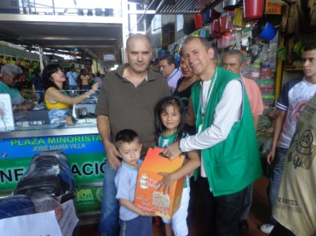
Entrega de Anchetas
Durante los fines de semana del aniversario, se hizo entrega de anchetas, que obsequiaron los diferentes proveedores de la Plaza Minorista a los usuarios, la forma como se entregaron las anchetas fue por medio de concursos, por ejemplo personas que cumplieran 28 años en el mes de agosto, que estuvieran vestidos con los colores de Coomerca, extranjeros en la Plaza, mujeres embarazadas, personas que se llamaran José maría, entre otros. En total se entregaron 60 anchetas
Artistas

El viernes 24 de agosto en el parqueadero del sector 16 la comunidad Plaza disfruto de un extraordinario ramillete de artistas para clausurar con broche de oro el aniversario # 28, en tarima estuvieron (Nicola di vari, Juan Gabriel, Alci Acosta, Romeo de Aventura, Miriam Hernández, Willi Colon, Juanes estos integrantes del reality de Caracol Yo me Llamo de la primera y segunda temporada, además nos acompañaron Zulay la negra y Henry el Dandy), hubo música para todos los gustos:, romántica para planchar, salsa, bachata, pop, tropical, reggaetón, guasca, fue un dia memorable para los comerciantes de la plaza, hubo bastante integración asistieron alrededor de 1000 personas

